הנחיות ליצירת מסמך מוגן סיסמא

בהתאם למחויבות שלנו לשמור על חסיון המידע של התושבים , ובהתאם לנהלי אבטחת המידע בארגון כל מסמך עם נתונים אישיים של תושבים ו/או נתונים רגישים שעלינו לשלוח לגורם חיצוני ו/או לשמור באמצעי אחסון נייד חייב להיות מוצפן (מוגן סיסמא ) וזאת כדי למנוע מצב שגורם לא מורשה יהיה חשוף למידע .
במקרה של משלוח בדואר – הסיסמא תמנע את חשיפת המידע במידה ושלחנו לנמען שונה מזה שהתכוונו ..
הדוגמא מתייחסת להוספת סיסמא לקובץ WORD , אך חשוב להבהיר שמדובר בתהליך זהה בכל יישומי אופיס .
להלן השלבים שיש לבצע :
- לאחר כתיבת המסמך ללחוץ על האופציה " קובץ "

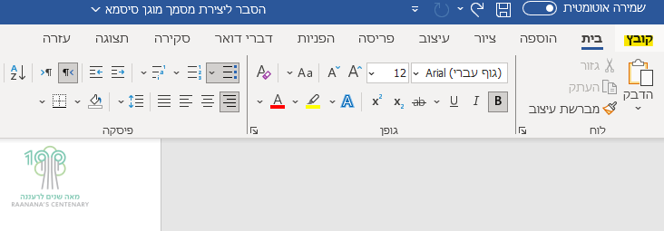

- לאחר לחיצת על האופציה "קובץ " יפתח מסך הבא ויש ללחוץ על הכפתור " מידע " –

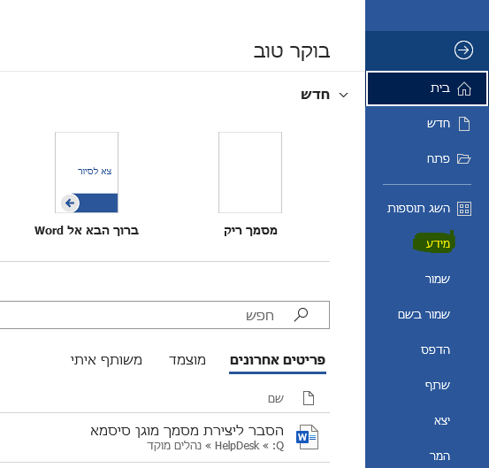

לאחר לחיצה על כפתור ה "מידע " יופיעו מס' אפשרויות להגן על המסמך
יש לבחור " הצפן באמצעות סיסמא "

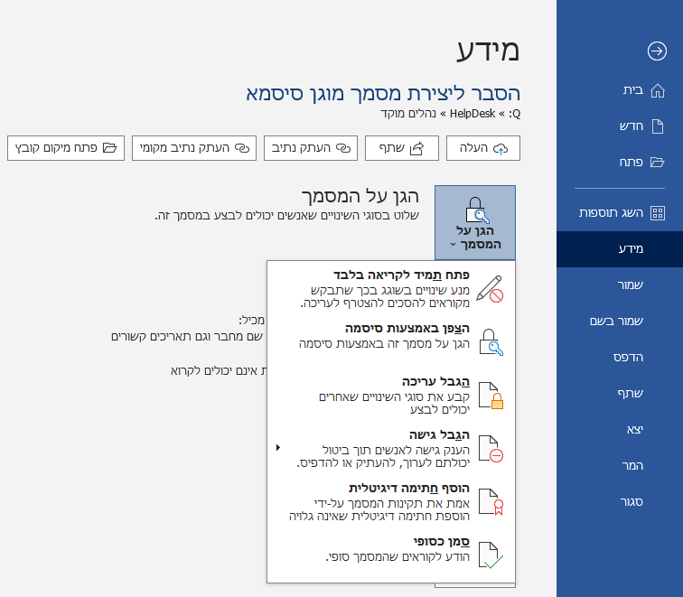

- אחרי בחירת האפשרות " הצפן באמצעות סיסמא " יופיע מסך ובו תרשו את הסיסמא לקבוץ

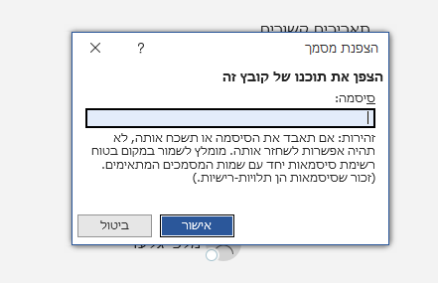

- לאחר שתזינו את הסיסמא תתבקשו להזין את הסיסמא שוב

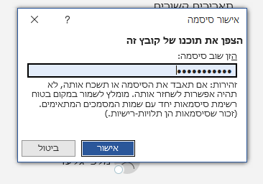

חשוב מאוד לזכור את סיסמתכם לקובץ !
לא ניתן לשחזר סיסמא לקובץ שהצפנתן !

